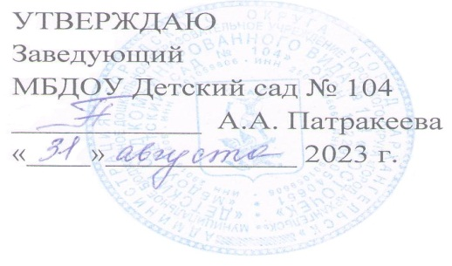

Расписание занятий бесплатных образовательных услуг
на 2023 – 2024 учебный год

Наименование услуги | понедельник | вторник | среда | четверг | пятница
НОД по правовой культуре  Чистякова Н.В. (6 – 7 лет) |  |  |  |  | 15.30 – 16.00  (9, 11 группы)
«Детский фитнес»  Антонова Л.Г.  (6 – 7 лет) |  |  | 15.20– 15.40  (10 группа)
Фольклорный кружок  Акулова Я.Н.(6 – 7 лет) |  |  | 16.30 – 17.00  (9 группа)
Легкоатлетический кружок «Крепыш»  Антонова Л.Г.(6- 7 лет) |  |  | 15.20 – 15.50  (9, 11 группы)
Кружок «Музыкальная капель»  Орлова А.В. (6- 7 лет) |  |  |  | (11 группа)  16.20 – 16.50

